Обеспечение безопасности
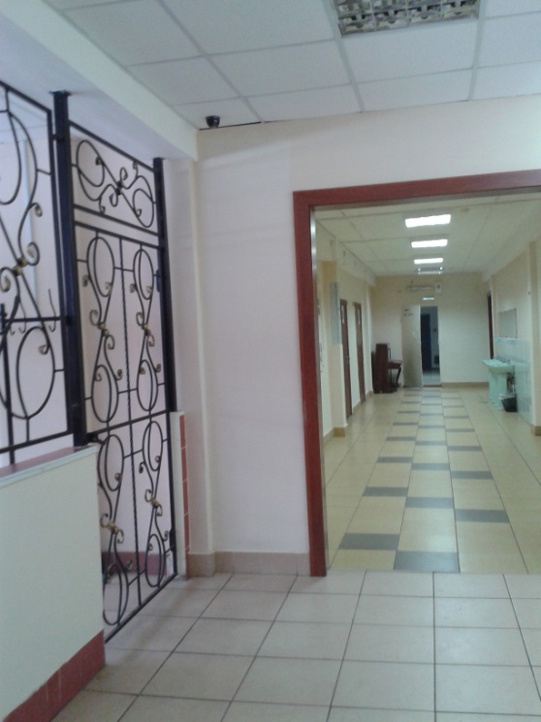
Началась новая учебная четверть. Школа вновь заполнилась детьми. «Закипела» школьная жизнь. Учащихся в нашей школе много – почти 900 человек. И взрослых работников тоже много – около ста человек. В целях сохранения жизни и здоровья всех участников учебного процесса в школе продолжают реализовываться мероприятия по усилению обеспечения безопасности, в том числе антитеррористической. На зимних каникулах весь первый этаж школы был оборудован видеокамерами наблюдения. На пункте охраны (при входе в школу) появился еще один монитор – уже с картинками с новых камер. Так что теперь весь периметр первого этажа просматривается работником охранного агенства и дежурными. Всего было поставлено семь камер. В ближайшем будущем планируется также оборудовать камерами наблюдения второй и третий этаж школы.
